STEGO Elektrotechnik GmbH, Schwäbisch Hall, 29. September 2020

P r e s s e m i t t e i l u n g .

K U R Z V E R S I O N (1.327 Zeichen brutto)

Neue IIoT-Plattform-Lösung von Stego

Cloud Service für IO-Link basierte Industrie 4.0 Anwendungen

Stego Connect heißt der Beitrag des Schwäbisch Haller Mittelständlers zur Industrie 4.0 System-Landschaft. Nutzer der neuen Software-as-a-Service vernetzen Sensoren und Aktoren auf der Basis des IO-Link Protokolls in der Stego Connect Cloud.

Stego Connect ist eine intuitive, herstellerübergreifende IIoT-Plattform-Lösung für IO-Link Geräte. Als ganzheitliche Digitalisierungs-Lösung eröffnet Stego Connect den einfachen und schnellen Einstieg in Industrie 4.0 Anwendungen auf der Basis der Trägertechnologie IO-Link. Für individuelle Automatisierungslösungen stehen leistungsfähige integrierte Features bereit: Cloud-Anbindung, Devicemanagement, Datenmanagement, Edge-Computing, Workflow-Editing, zentrale Parametrierung und Konfigurierung, Dashboards, Alerts sowie Sensor-Aktor-Steuerung. Stego Connect steht als Software-as-a-Service zur Verfügung und ist speziell optimiert auf den reibungslosen Einstieg von klein- und mittelständischen Unternehmen in die Welt der Industrie 4.0. Zum Launch (24. November 2020) seiner IIoT-Plattform-Lösung bietet Stego den Cloud Service in einem Abonnement-Paket an. Das Abrechnungsmodell bepreist jede im System installierte Edge-Box mit monatlich 99 €.

M I T T L E R E V E R S I O N (3.541 Zeichen brutto)

Neue IIoT-Plattform-Lösung von Stego

Cloud Service für IO-Link basierte Industrie 4.0 Anwendungen

Stego Connect heißt der Beitrag des Schwäbisch Haller Mittelständlers zur Industrie 4.0 System-Landschaft. Nutzer der neuen Software-as-a-Service vernetzen Sensoren und Aktoren auf der Basis des IO-Link Protokolls in der Stego Connect Cloud.

Ende 2020 (geplanter Launch: 24. November 2020) startet Stego seine neue IIoT-Plattform: Stego Connect. Der Cloud-Service ist für klein- und mittelständische Unternehmen (KMU) ein Sprungbrett in die Industrie 4.0. Der IIoT-basierende Lösungsansatz verspricht die Einstiegshürden in individuelle Digitalisierungs-Projekte insbesondere für KMU zu senken. Hierbei setzt das Schwäbisch Haller Unternehmen auf IO-Link als Trägertechnologie.

Digitalisierung-as-a-Service
Gerade der Umgang mit der IT-Infrastruktur stellt digitalisierungswillige Unternehmen vor Herausforderungen. Hier setzt Stego Connect als sofort einsatzbereite Lösung an. Über ein Monatsabonnement „mieten“ sich die Nutzer in der Stego Connect Cloud ein und starten mit einer vollständig eingerichteten IIoT-Plattform in ihr Industrie 4.0 Projekt. Zeit- und kostenintensive Einrichtungsmaßnahmen entfallen. Die Nutzer können sich ganz auf ihre Projekte konzentrieren.

Einfaches Setup und Vernetzung
Stego Connect macht das initiale Setup für den User einfach. Plug & Connect nennt der Hersteller die mühelose Integration jedweder IO-Link Geräte in seine IIoT-Plattform. Angeschlossene Geräte werden automatisch, ohne Zutun des Anwenders, erkannt und in das zentrale Geräteverwaltungs-Modul aufgenommen.

Erkenntnisgewinn aus Daten
Ein kontinuierlicher Strom aus Daten wird gesammelt und in Echtzeit am Edge-Computer der Stego Connect System-Plattform verarbeitet. Verzögerungsfrei erhält der Nutzer so ein virtuelles Abbild seiner realen Anwendung als Entscheidungsgrundlage für Automatisierungen und Benachrichtigungen. Daten werden so zur Basis für die Fehlererkennung, Fehlerkorrektur und Optimierung. Condition-Monitoring und Fernzugriff sind greifbare Ziele, die mittels der Steuerungsfunktionen von Stego Connect einfach verwirklichbar sind.

Aktorsteuerung aus der Cloud
Als einzigartiges Feature ermöglicht Stego Connect nicht nur die Sammlung von IO-Link Sensordaten, sondern auch die gezielte, automatisierte Steuerung von IO-Link Aktoren. Sämtliche Parameter sind hierzu auf der Edge-Computing-Ebene aus der Cloud konfigurierbar.

Workflows per Drag & Drop
Workflows sind mit Stego Connect einfach mit dem intuitiven Drag & Drop Editor zu erstellen. Auch ohne Programmierkenntnisse stellen Anwender komplexe Abläufe zusammen, die aufgrund von Sensordaten oder verarbeiteter Daten Steuerbefehle und Benachrichtigungen auslösen. Die Kombination von Ressourcen ist in Stego Connect unbegrenzt. Verschiedenste Einflussfaktoren und Schaltungsziele lassen sich flexibel kombinieren. Aber auch der manuelle Eingriff in die Hardware aus der Cloud heraus ist möglich.

Intuitives herstellerunabhängiges IIoT-Ökosystem
In der Summe ist Stego Connect ein neues, smartes Ökosystem in Form einer IIoT-Plattform-Lösung. Der entscheidende Vorteil liegt in der Herstellerunabhängigkeit. IO-Link Sensoren und Aktoren aller Hersteller werden von Stego Connect zuverlässig zu einem intuitiven Automatisierungssystem integriert. Zum Launch seiner IIoT-Plattform-Lösung bietet Stego den Cloud Service in einem Abonnement-Paket an. Das Abrechnungsmodell bepreist jede im System installierte Edge-Box mit monatlich 99 €.

L A N G V E R S I O N ( 5.728 Zeichen brutto)

Neue IIoT-Plattform-Lösung von Stego

Cloud Service für IO-Link basierte Industrie 4.0 Anwendungen

Stego Connect heißt der Beitrag des Schwäbisch Haller Mittelständlers zur Industrie 4.0 System-Landschaft. Nutzer der neuen Software-as-a-Service vernetzen Sensoren und Aktoren auf der Basis des IO-Link Protokolls in der Stego Connect Cloud. Frei konfigurierbare Dashboards, Alerts und Workflows geben dem Anwender die volle Kontrolle über sein Digitalisierungs-Projekt.

Ende 2020 (geplanter Launch: 24. November 2020) startet Stego seine neue IIoT-Plattform: Stego Connect. Der Cloud-Service ist für klein- und mittelständische Unternehmen (KMU) ein Sprungbrett in die Industrie 4.0. Der IIoT-basierende Lösungsansatz verspricht die Einstiegshürden in individuelle Digitalisierungs-Projekte insbesondere für KMU zu senken. Hierbei setzt das Schwäbisch Haller Unternehmen auf IO-Link als Trägertechnologie. Und für den schnellen und reibungslosen Datenaustausch mit der Cloud stellt Stego Connect sein integriertes Edge-Computing bereit.

Digitalisierung-as-a-Service
„Stego Connect bringt den User direkt an den Punkt, ab dem Digitalisierung beginnt Spaß zu machen.“ Erklärt Dominik Deschner, Head of Software-Development bei Stego, den Ansatz eine einfache und intuitive Automatisierungs-Anwendung anzubieten. Gerade der Umgang mit der IT-Infrastruktur stellt digitalisierungswillige Unternehmen vor Herausforderungen. Oft mangelt es an den Ressourcen Zeit oder IT-Fachkräften im Unternehmen, sodass Wissen für Cloud-Anbindung und Datenmanagement über externe Berater und Dienstleister eingekauft werden muss. Hier setzt Stego Connect als sofort einsatzbereite Lösung an. Über ein Monatsabonnement „mieten“ sich die Nutzer in der Stego Connect Cloud ein und starten mit einer vollständig eingerichteten IIoT-Plattform in ihr Industrie 4.0 Projekt. Zeit- und kostenintensive Einrichtungsmaßnahmen entfallen. Die Nutzer können sich ganz auf ihre Projekte konzentrieren.
Einfaches Setup und Vernetzung
Das Industrial Internet of Things (IIoT) startet immer mit der Vernetzung. Stego Connect macht das initiale Setup für den User einfach. Plug & Connect nennt der Hersteller die mühelose Integration jedweder IO-Link Geräte in sein System. Angeschlossene Geräte werden automatisch, ohne Zutun des Anwenders, erkannt und in das zentrale Geräteverwaltungs-Modul aufgenommen. Mittels zoombarer Visualisierung der Geräte-Hierarchie behält der Nutzer auch bei umfangreichen und komplexen IO-Link-Geräteflotten den Überblick. Der erste Schritt in die Virtualisierung seiner Anwendung ist getan. Die Funktionen und Startparameter der angeschlossenen IO-Link Sensoren und Aktoren sind nun ebenfalls in Connect hinterlegt und bereit für die Parametrierung.

Erkenntnisgewinn aus Daten
Der User parametriert nun die angeschlossenen IO-Link-Geräte gemäß den jeweiligen, individuellen Anforderungen, die er kontrollieren will zentral in der Cloud. Ein kontinuierlicher Strom aus Daten wird gesammelt und in Echtzeit am Edge-Computer der Stego Connect System-Plattform verarbeitet. Verzögerungsfrei erhält der Nutzer so ein virtuelles Abbild seiner realen Anwendung als Entscheidungsgrundlage für Automatisierungen und Benachrichtigungen. Vielfältige Visualisierungsoptionen in frei konfigurierbaren Dashboards sowie Exportfunktionalitäten geben dem Anwender die Freiheit aus seinen erhobenen Daten einen Erkenntnisgewinn über die Performance seines Anwendungsszenarios zu ziehen. Daten werden so zur Basis für die Fehlererkennung, Fehlerkorrektur und Optimierung. Condition-Monitoring und Fernzugriff sind greifbare Ziele, die mittels der Steuerungsfunktionen von Stego Connect einfach verwirklichbar sind. Denn als einzigartiges Feature ermöglicht Stego Connect nicht nur die Sammlung von IO-Link Sensordaten, sondern auch die gezielte, automatisierte Steuerung von IO-Link Aktoren. Sämtliche Parameter sind hierzu auf der Edge-Computing-Ebene aus der Cloud konfigurierbar.

Workflows per Drag & Drop
Im IIoT ist jeder Ort nur eine IP-Adresse entfernt, egal ob etwa auf dem eigenen Werksgelände, in Wuppertal oder Rio de Janeiro. Die zentrale Steuerung dezentraler Systeme sorgt dafür, dass Verantwortliche unter echten Umgebungsbedingungen stets vor Ort sind und ihr System bedarfsgerecht nachjustieren. Das Parametrieren und Konfigurieren von Anlagen erfolgt in der Cloud. Komplexe Workflows sind mit Connect einfach mit dem intuitiven Drag & Drop Editor zu erstellen. Auch ohne Programmierkenntnisse stellen Anwender komplexe Abläufe zusammen, die aufgrund von Sensordaten oder verarbeiteter Daten Steuerbefehle und Benachrichtigungen auslösen. Die Kombination von Ressourcen ist in Stego Connect unbegrenzt. Dem Anwender eröffnen sich folglich vielfältige und variable Schaltungslogiken. Verschiedenste Einflussfaktoren und Schaltungsziele lassen sich flexibel kombinieren. Aber auch der manuelle Eingriff in die Hardware aus der Cloud heraus ist möglich.

Intuitives herstellerunabhängiges IIoT-Ökosystem
In der Summe ist Stego Connect ein neues, smartes Ökosystem in Form einer IIoT-Plattform-Lösung. Der entscheidende Vorteil liegt in der Herstellerunabhängigkeit. IO-Link Sensoren und Aktoren aller Hersteller werden von Stego Connect zuverlässig zu einem intuitiven Automatisierungssystem integriert. Zum Launch seiner IIoT-Plattform-Lösung bietet Stego den Cloud Service in einem Abonnement-Paket an. Das Abrechnungsmodell bepreist jede im System installierte Edge-Box mit monatlich 99 €. Auf Sicht ist auch die Einführung einer Enterprise-Lösung geplant, die Beratungsleistungen bei der Implementierung und individualisierte Software-Programmierung für den Kunden sowie eine White Label Option ermöglicht.

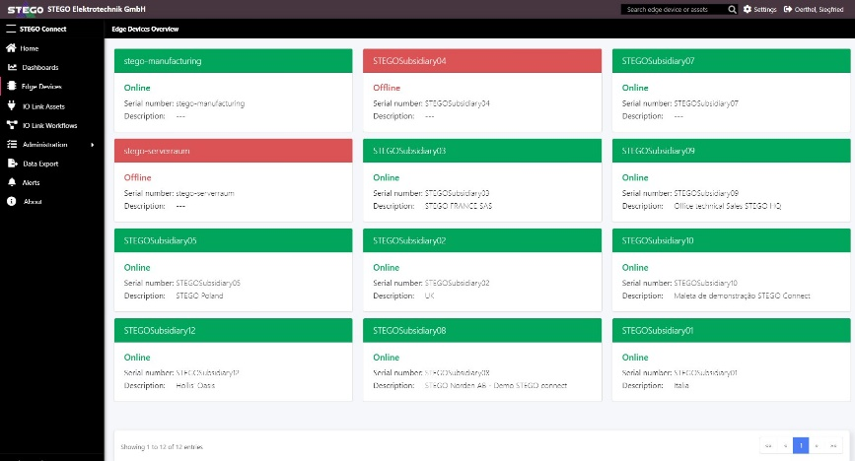
Stego Connect | IO-Link Device-Manager für Sensoren und Aktoren

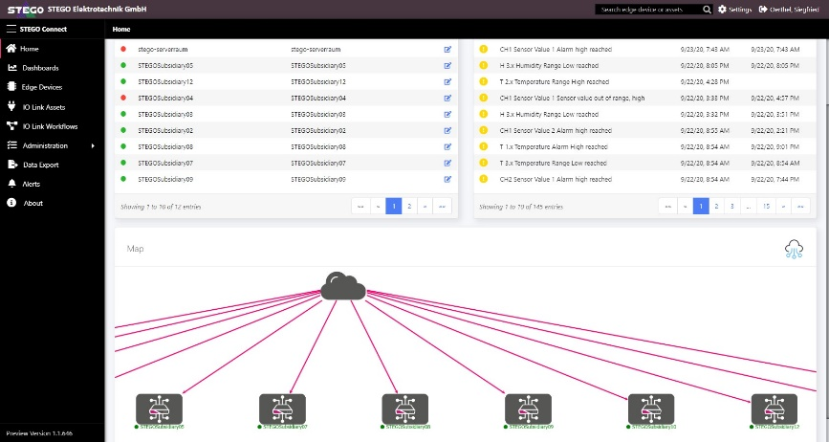

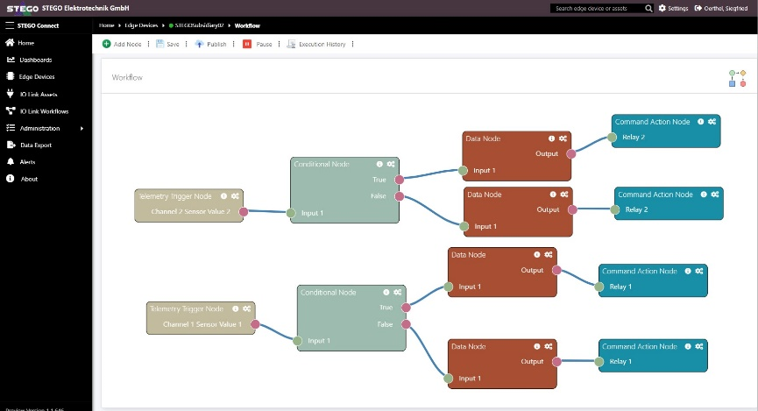
Stego Connect | Workflow-Erstellung im intuitiven Drag & Drop Editor
Stego Connect | zoombare Visualisierung der Geräte-Hierarchie

Über Stego Connect

Stego Connect ist die intuitive, herstellerübergreifende IIoT-Plattform-Lösung für IO-Link Geräte. Als ganzheitliche Digitalisierungs-Lösung eröffnet Stego Connect den einfachen und schnellen Einstieg in Industrie 4.0 Anwendungen auf der Basis der Trägertechnologie IO-Link. Für individuelle Automatisierungslösungen stehen leistungsfähige integrierte Features bereit: Cloud-Anbindung, Devicemanagement, Datenmanagement, Edge-Computing, Workflow-Editing, zentrale Parametrierung und Konfigurierung, Dashboards, Alerts sowie Sensor-Aktor-Steuerung. Stego Connect steht als Software-as-a-Service zur Verfügung und ist speziell optimiert auf den reibungslosen Einstieg von klein- und mittelständischen Unternehmen in die Welt der Industrie 4.0.

www.stego-connect.de

Kontakt:
Siegfried Oerthel | soerthel@stego.de | Tel. +49 791 95058-181

STEGO Elektrotechnik GmbH
Kolpingstraße 21
74523 Schwäbisch Hall
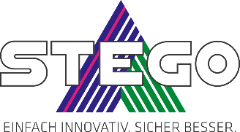
Deutschland
Scan me for
STEGO NEWSROOM

